小程序: WEB问题速查
1. 问题清单: 历届师兄师姐在今天课程中集中问过的高频的重点的问题！
那些自己发现不了问题，又迫切想知道其它同学都问了什么问题，的同学
小程序->首页->JQUERY->day03
当老师在回答其它同学的问题时，你不要闲着！你可以打开问题清单浏览别人曾经问过的经典问题！
2. 高清无码小视频: 小程序->在线->JQUERY->day03
2部分: 1. 课上重点知识和案例的回放！2. 重点高频笔试面试题讲解扩展视频
万一家里或中心网络断了！暂时看不了直播了！
因为某些事儿请假了，错过了当天的直播！
课下复习时，觉得TMOOC视频太大，浏览不方便或TMOOC不能看了！
——打开小程序中"在线"，就可下载观看当前所讲内容和当天所讲全部内容的回放。
基础比较好的，确实学有余力的同学，想拿高薪的同学，在我答疑时，不要闲着:
要看今天扩展视频:
小程序->在线->JQUERY->day02
8. jquery 事件 事件委托 .... 优化标签页、删除方块...
小程序->在线->JQUERY->day03
作业: jquery动画函数 手风琴效果
作业: 高频笔试题！防抖和节流

3. 单词列表: 小程序->单词->JQUERY->day03

第三阶段上课约定:
1. 上课千万不要跟着记笔记和写代码！
2. 凡是拼写错误，自己懒得找！我可以帮你找，但是找到后，错误的单词你要手抄20遍，并拍照！
出错: 先开f12，console，看错误提示！
3. 每个带注释的案例至少写三遍:
(1). 注释+代码抄一遍
(2). 保留注释，删除代码，自己试着把代码翻译回来！
(3). 删除注释和代码，自己试着用自己的话把注释写回来！
一个例子只有自己可以把人话的注释写回来！才算自己会！
问题: 一听就会一做就废！原因: 你自己无法用人话精确描述自己想干什么！

如何提问: （vip待遇的剩余时间6天）
1. 上课时，案例中，笔记中那句话哪行代码看不懂，立刻问！
2. 小程序中问题清单里哪个问题和回答看不懂！立刻问！
3. 个人项目中哪个功能不会做！立刻问！
4. 刷笔试题时，遇到不会的笔试题！立刻问！

谁问的问题越多！谁的培训费交的越值！

正课:
1. 事件
2. 动画
3. 类数组对象操作
4. 添加自定义函数
5. ***封装自定义插件

一. 事件:
1. 利用冒泡/事件委托:
对应小程序视频: 小程序->在线->JQUERY->day02 8. jquery 事件 事件委托...
(1). DOM中: 3步——反而更通用
a. 事件只绑定在父元素上一份即可
b. 用e.target代替this
c. 判断e.target的特征是否是我们想要的
d. 示例: 使用jquery和DOM事件委托3步优化标签页案例
event/7_tabs.html
<!doctype html>
<html lang="en">
<head>
<meta charset="UTF-8">
<style>
.tabs{ list-style:none; padding:0 }
.tabs a{
text-decoration:none;
color:#000;
padding:6px 12px;
display:inline-block;
}
.tabs>li{
float:left;
border-bottom:1px solid #000;
}
.tabs>.active{
border:1px solid #000;
border-bottom:0;
}
</style>
</head>
<body>
<h1>使用属性选择器实现标签页头的切换</h1>
<ul class="tabs">
<li class="active">
<a data-toggle="tab" href="#">十元套餐</a>
</li>
<li>
<a data-toggle="tab" href="#">二十元套餐</a>
</li>
<li>
<a data-toggle="tab" href="#">三十元套餐</a>
</li>
</ul>
<script src="js/jquery-1.11.3.js"></script>
<script>
//DOM 4步 事件委托3步
//1. 查找触发事件的元素
//本例中: 因为多个子元素a都需要能单击，所以应该用事件委托优化，事件应该只绑定在父元素上一份即可
$("ul.tabs")
//2. 绑定事件处理函数
//本例中: 单击触发变化/换成鼠标移入变化
.click(function(e){ //mouseover(function(e){
//e.target代替this
var $target=$(e.target);
//只允许data-toggle=tab的元素触发事件
if($target.attr("data-toggle")=="tab"){
//3. 查找要修改的元素
//本例中: 既改自己，又改别人
//4. 修改元素
//先给自己的爹加active class
$target.parent()
//当前a 当前li
.addClass("active") //本没有返回值
//默认返回.前的当前li的jquery对象
//再去掉自己的爹的所有兄弟的active class
//下一句刚好再次需要用到自己的爹
//于是就可以链式操作
.siblings()
// 除当前li之外的其它所有兄弟li
.removeClass("active")
}
})
</script>
</body>
</html>
运行结果:
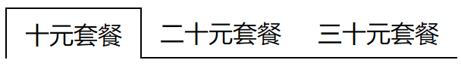
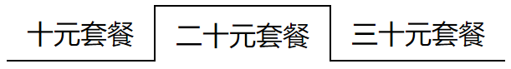

(2). jq中: 简化 —— 仅限于jQuery中使用
a. 事件只绑定在父元素上一份即可，但是必须用$元素.on("事件名", ...)
b. this又重新指向了e.target，this又可以使用了！
c. 不用自己写if判断，而是为on指定第二个选择器参数，由on自动检测当前元素是否符合要求：$元素.on("事件名", "选择器", 事件处理函数)
判断条件
1). 只有符合选择器要求的元素，才继续触发事件处理函数。
2). 如果当前元素不符合选择器要求，则不触发事件处理函数
d. 示例: 使用jquery简化版事件委托优化标签页案例
event/7_tabs_jq.html
<!doctype html>
<html lang="en">
<head>
<meta charset="UTF-8">
<style>
.tabs{ list-style:none; padding:0 }
.tabs a{
text-decoration:none;
color:#000;
padding:6px 12px;
display:inline-block;
}
.tabs>li{
float:left;
border-bottom:1px solid #000;
}
.tabs>.active{
border:1px solid #000;
border-bottom:0;
}
</style>
</head>
<body>
<h1>使用属性选择器实现标签页头的切换</h1>
<ul class="tabs">
<li class="active">
<a data-toggle="tab" href="#">十元套餐</a>
</li>
<li>
<a data-toggle="tab" href="#">二十元套餐</a>
</li>
<li>
<a data-toggle="tab" href="#">三十元套餐</a>
</li>
</ul>
<script src="js/jquery-1.11.3.js"></script>
<script>
//DOM 4步 事件委托3步
//1. 查找触发事件的元素
//本例中: 因为多个子元素a都需要能单击，所以应该用事件委托优化，事件应该只绑定在父元素上一份即可
$("ul.tabs")
//2. 绑定事件处理函数
//本例中: 单击触发变化/换成鼠标移入变化
.on("click","[data-toggle=tab]",function(){
//3. 查找要修改的元素
//本例中: 既改自己，又改别人
//4. 修改元素
//先给自己的爹加active class
$(this).parent()
//当前a 当前li
.addClass("active") //本没有返回值
//默认返回.前的当前li的jquery对象
//再去掉自己的爹的所有兄弟的active class
//下一句刚好再次需要用到自己的爹
//于是就可以链式操作
.siblings()
// 除当前li之外的其它所有兄弟li
.removeClass("active")
})
</script>
</body>
</html>
运行结果: 同上

2. 页面加载后自动执行:
对应小程序视频: 小程序->在线->JQUERY->day03 1. 页面加载完成后自动执行
(1). 问题: js代码应该写在页面的什么位置才能保证正确执行？
答: 应该写在HTML内容之后，body的结尾
(2). 问题: 按理说根据内容与行为分离的原则，为了便于维护，HTML文件中就不应该包含js代码
解决: 所有js代码都应该放在HTML外的独立的js文件中保存，然后用<script>标签引入页面中使用
(3). 问题: 将来公司里什么人都有，有人愿意把js在head里引入，有人愿意把js在body结尾引入。如何保证无论js在开头还是在结尾引入都能正确执行？
解决: 利用页面加载完成事件
(4). 页面加载完成事件:
a. 其实在一个网页内容加载完成后，浏览器会触发一个事件。
b. 如果把我们的代码提前写在这个页面加载完成事件的处理函数中，提前保存在事件属性上。则无论任何情况下，我们的代码注定会随着事件在整个页面加载完成后才自动执行。
c. 如何: window.onload=function(){ ... 注定只会在整个页面加载完成后才自动执行...}
d. 强调: 只是事件绑定代码，不会立刻执行！只在事件发生时才自动执行！
(5). 总结: 将js代码放在window.onload=function(){}中，无论js代码在页面开头引用，还是在页面结尾引用，注定只会在整个页面加载完成后才自动执行，且都能正确执行
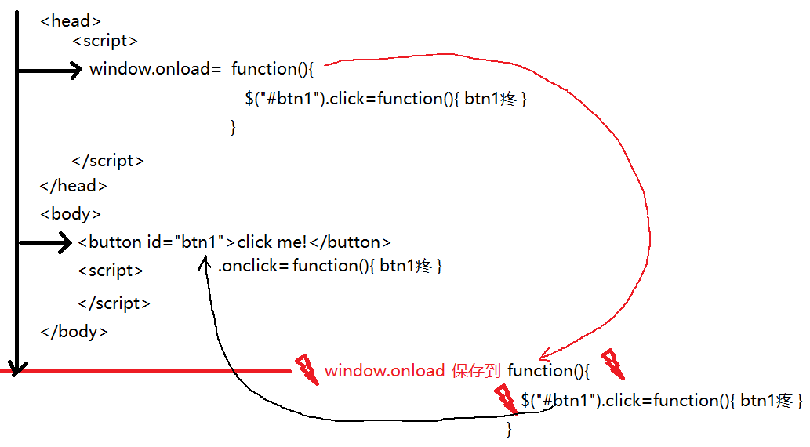
(6). 问题:不想让DOM和jQuery混搭
解决: 可将DOM的window.onload改为jq写法
window.onload=function(){} 改为 $(window).load(function(){ ... })
(7). 问题: window.onload必须等待所有页面内容（HTML+CSS+JS+图片）都加载完才能执行——有点儿晚！但是，有些情况下，用户着急使用功能，而不关心界面的好看难看！此时，就不应该强迫用户必须等待图片和css加载完才能使用网页！——比如: 春运抢票时12306
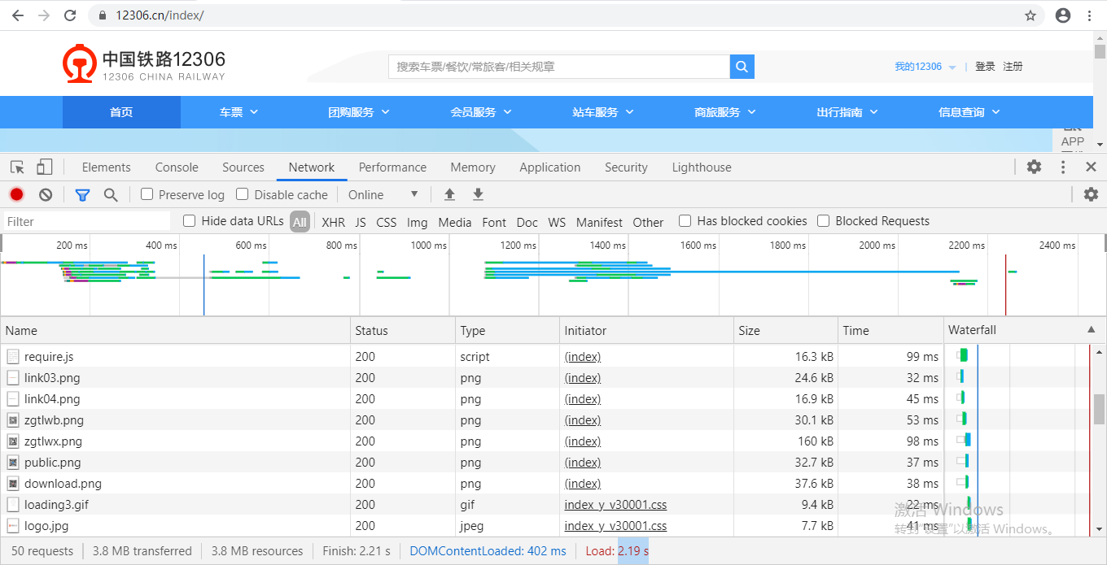
(8). 解决: 其实在window.onload之前，还会先触发一次另一个事件——仅DOM内容加载后自动执行。学名DOMContentLoaded。仅等待HTML+JS，无需等待CSS和图片。所以，DOMContentLoaded比window.onload要早触发！
(9). 如何绑定仅DOM内容加载完成就提前触发
a. DOM中: document.addEventListener("DOMContentLoaded",事件处理函数)
b. jq中: $(document).on("DOMContentLoaded",事件处理函数)
(10). 结论: 今后为了让用户尽早用上功能，而不用关心css和图片，大部分js代码都应该放在DOMContentLoaded中。
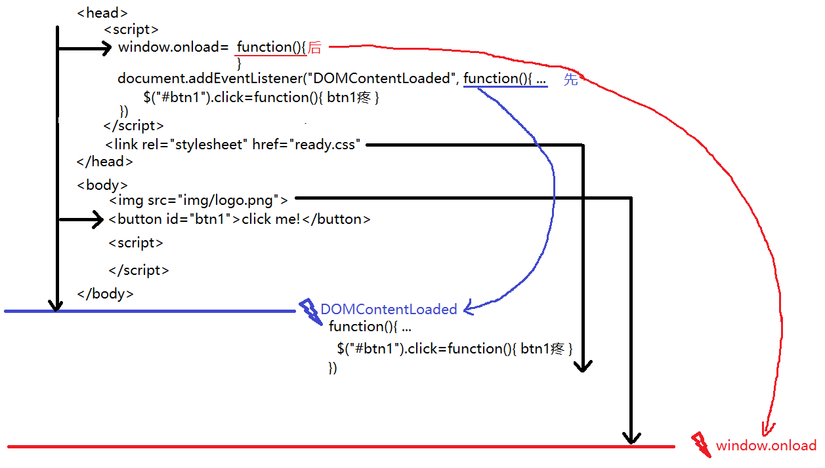
(11). 特例: 如果js代码中页面一加载就用到了css的样式或用到了图片，则只能放在window.onload中！
(12). 问题: 因为今后几乎所有的js代码都要放在DOMContentLoaded中，但是每次都写$(document).on("DOMContentLoaded",事件处理函数)，太麻烦！
(13). 解决: 简写:
a. $(document).ready(function(){ ... })
已准备好
b. $().ready(function(){ ... })
c. $(function(){ ... })
d. ES6: $(()=>{ ... })
(14). 大结局: 今后几乎所有jq代码都要放在$(function(){ ... })或$(()=>{ ... })中！
强调: 结尾一定不要画蛇添足加()！！！因为这是事件绑定，不是匿名函数自调！
(15). 示例: 演示window.onload和DOMContentLoaded事件的先后顺序
event/14_ready.js
//仅绑定整个页面加载完成才自动执行的事件处理函数
//而不是立刻执行！
//window.onload=function(){ //DOM
$(window).load(function(){ //jq
alert("整个页面加载完成!");
});

//$(document).on("DOMContentLoaded",function(){
//$(function(){
$(()=>{
alert("仅DOM内容加载完成，就绑定事件！");
//事件绑定代码应该放在DOMContentLoaded中,才能早执行！
$("#btn1").click(function(){
alert("btn1 疼！")
})
})
event/14_ready.html
<!DOCTYPE html>
<html>

<head>
<title> new document </title>
<meta charset="utf-8">
<script src="js/jquery-1.11.3.js"></script>
<script src="14_ready.js"></script>
</head>

<body>
<button id="btn1">click me!</button>

</body>

</html>
运行结果:
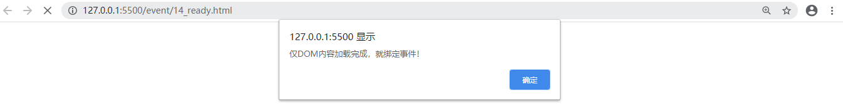
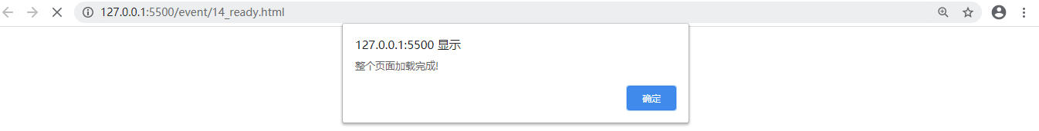
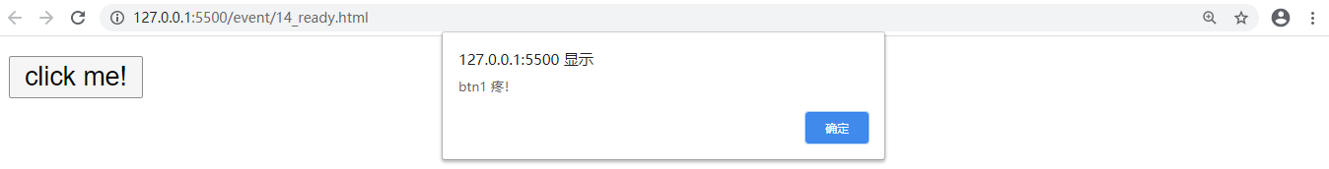

3. 鼠标事件:
对应小程序视频: 小程序->在线->JQUERY->day03 2. 鼠标事件
(1). 问题: DOM中的鼠标事件mouseover（鼠标进入）和mouseout（鼠标移出）两个事件有问题，反复进出子元素，同样会反复触发父元素上的鼠标进出事件——与现实不符！
(2). 解决: 今后jquery中以及其他框架中，都用:
a. mouseenter代替mouseover 表示鼠标进入
b. mouseleave 代替mouseout 表示鼠标离开
(3). 优点: 即使反复进出子元素，也不会反复触发父元素上的的进出事件处理函数——与现实相符！
(4). 简写: 如果同时绑定mouseenter和mouseleave，可简写为绑定hover
$元素.hover( //相当于.mouseenter(...).mouseleave(...)
function(){ ... },
function(){ ... }
)
(5). 示例: 使用mouseenter和mouseleave代替mouseover和mouseout，并用hover简写
event/15_mouse.html
<!DOCTYPE HTML>
<html>

<head>
<title>事件处理</title>
<meta charset="utf-8" />
<style>
#d1 #d2 #d3 {
cursor: pointer
}

#d1 {
background-color: green;
position: relative;
width: 150px;
height: 150px;
text-align: center;
cursor: pointer;
}

#d2 {
background-color: blue;
position: absolute;
top: 25px;
left: 25px;
width: 100px;
height: 100px;
}

#d3 {
background-color: red;
position: absolute;
top: 25px;
left: 25px;
width: 50px;
height: 50px;
line-height: 50px;
}
</style>
</head>

<body>
<div id="d1">
<div id="d2">
<div id="d3">
</div>
</div>
</div>
<script src="js/jquery-1.11.3.js"></script>
<script>
$("#d1")
//想只要鼠标进入外层d1的范围，就输出进入d1
//.mouseover(function(){
// .mouseenter(function(){
// console.log(`进入d1`)
// })
//只要鼠标离开外层d1的范围，就输出离开d1
//.mouseout(function(){
// .mouseleave(function(){
// console.log(`离开d1`)
// })
.hover(//.mouseenter().mouseleave()
function(){ console.log(`进入d1`) },
function(){ console.log(`离开d1`) }
);
</script>
</body>

</html>
运行结果:
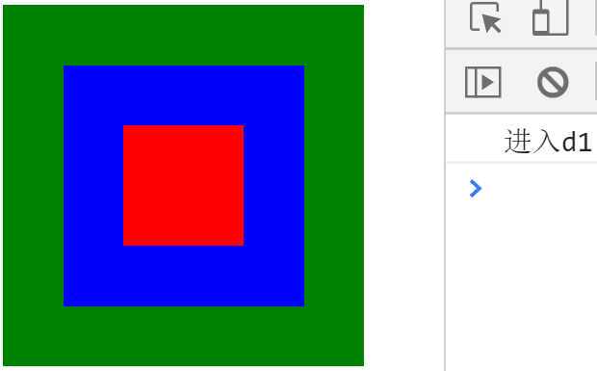

(6). 特殊: 当两个事件处理函数刚好可以修改为完全相同的两个函数时，其实hover中也可以只写一个函数。但是这个函数既给mouseenter，又给mouseleave
$元素.hover( function(){ ... } )
.mouseenter(...) .mouseleave(...)
(7). 示例: 使用hover简写
event/16_hover.html
<!DOCTYPE html>
<html>
<head>
<title> new document </title>
<meta charset="utf-8">
<style>
#target {
border: 1px solid #eee;
border-radius: 6px;
padding: 10px;
transition: all .5s linear;
}
#target.hover {
border: 1px solid #aaa;
box-shadow: 0 0 6px #aaa;
background-color:red;
color:#fff;
}
</style>
</head>
<body>
<h1>使用hover(fn,fn)</h1>

<h3>鼠标悬停在div上方，则突出显示；移出则取消突出显示</h3>
<div id="target">
<p>Lorem ipsum dolor sit amet, consectetur adipisicing elit. Eligendi neque quae voluptatum ducimus culpa itaque maxime distinctio soluta cum cupiditate esse tenetur deserunt fuga perferendis sed veritatis asperiores. Numquam officia.</p>
</div>
<script src="js/jquery-1.11.3.js"></script>
<script>
//希望鼠标进入id为target的div，让div高亮显示(添加自定义class hover)
//鼠标离开id为target的div，让div恢复正常显示（移除自定义class hover）
$("#target")
.hover(
function(){//进入时+.hover
//$(this).addClass("hover")
$(this).toggleClass("hover")
}//,
// function(){//离开时-.hover
// //$(this).removeClass("hover");
// $(this).toggleClass("hover")
// }
)
</script>
</body>
</html>
运行结果：
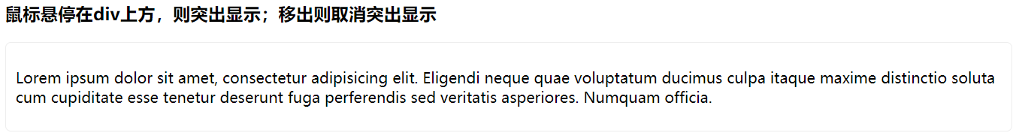
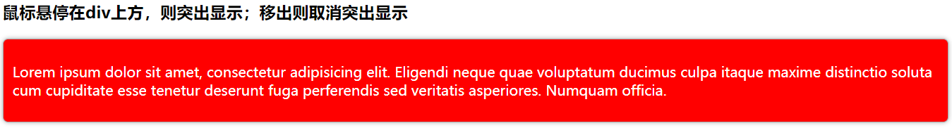

4. 模拟触发:
(1). 什么是: 即使没有点到按钮，也能触发按钮的单击事件，执行相同的操作
(2). 比如: 百度：点按钮"百度一下"可以执行搜索，同时在文本框按回车，也可以执行相同的搜索操作。
(3). 如何:
a. 标准: $元素.trigger("事件名")
触发
b. 简写: 如果要触发的事件属于常用事件列表中
可简写为: $元素.事件名()
(4). 示例: 点按钮可以搜索，在文本框按回车也能搜索
event/17_trigger.html
<!DOCTYPE html>
<html>

<head lang="en">
<meta charset="UTF-8">
<title></title>
<style>
</style>
</head>

<body>
<input id="kw"><button>百度一下</button>
<script src="js/jquery-1.11.3.js"></script>
<script>
//点百度一下按钮，获取文本框中的内容并执行搜索操作
$("button").click(function(){
var kw=$("#kw").val().trim();
//复习js高级第二天
if(kw!==""){
console.log(`查找 ${kw} 相关的内容...`)
}
})

//希望在文本框上按下回车键，执行按钮的单击事件操作
// 键盘按键按下——屌丝可能按住不放！
//$("#kw").keydown(function(e){
// 键盘按键抬起
$("#kw").keyup(function(e){
//只希望本次按的是回车键时才执行查找操作
//e.keyCode属性保存着本次按键键盘号
//只希望当按的是回车键(13号)时，才执行后续操作
if(e.keyCode==13){
//$("button").trigger("click");
$("button").click();
}
})
</script>
</body>

</html>
运行结果:
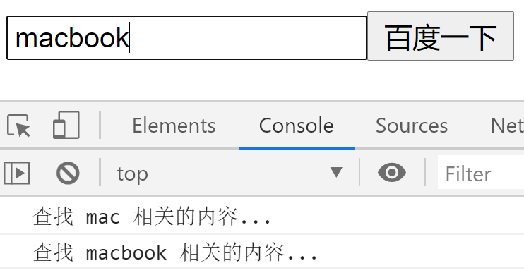

二. 动画:
对应小程序视频: 小程序->在线->JQUERY->day03 1. 页面加载完成后自动执行
1. 简单动画: 固定的写死的三种动画效果:
(1). 显示隐藏：.show() .hide() .toggle()
显示 隐藏 在显示和隐藏之间来回切换
a. 问题: 以上三个函数，不加参数时，默认使用display:none或block实现显示隐藏，所以是瞬间显示隐藏，没有动画效果！
b. 解决: 其实以上三个函数中可以指定动画持续时间参数，只要提供动画持续时间，则三个函数才带动画效果
(2). 淡入淡出: .fadeIn() .fadeOut() .fadeToggle()
淡入 淡出 在淡入淡出之间来回切换
(3). 上滑下滑: .slideUp() .slideDown() .slideToggle()
上滑 下滑 在上滑和下滑之间来回切换

简单动画两个致命缺点:
1. 动画效果和变化过程都是在函数中写死的，整个项目共用一套简单动画函数——几乎不可维护！
2. 可以在f12中element中看到动画变化过程，说明这套函数使用js定时器和频繁DOM操作，模拟实现的动画效果——效率远不如css
结论: 以上简单动画函数，尽量少用！
今后，凡是简单的过渡效果，都用css+transition实现！2个好处:
1. 极其便于维护
2. 效率远比js定时器和DOM要高的多！
特例: .show() .hide() .toggle()这三个函数在没有实参时，相当于display:none和block，没有性能损失的。所以，不需要动画效果的瞬间显示隐藏，反而强烈建议用.show() .hide() .toggle()简写
(4). 示例: 测试简单动画各种效果:
1_show_hide.html
<!DOCTYPE html>
<html>
<head>
<title> new document </title>
<meta charset="utf-8">
<style>
*{margin:0; padding:0;}
#target{
border-radius:10px;
background:#eee;
}
.fade{/*动画起始状态*/
height:104px; width:970px; opacity:1;
padding: 10px; overflow:hidden;
border: 1px solid #aaa;

}
.out{/*动画结束状态*/

}
</style>
</head>
<body>
<h1>jQuery动画函数——显示隐藏动画</h1>
<button id="btn1">显示/隐藏div</button>
<div id="target">
<p><span>Lorem ipsum dolor sit amet, consectetur adipisicing elit. Tempore debitis animi sint iste sequi sunt ad excepturi error labore molestiae est expedita eos nisi placeat provident dolorem quos facilis! Sapiente!</span><span>Accusamus neque id reprehenderit! Voluptatem in deleniti laboriosam commodi facere magnam impedit minima corrupti distinctio culpa amet optio natus esse. Inventore incidunt ab id perspiciatis atque minus magnam tempore harum.</span></p>
</div>
<script src="js/jquery-1.11.3.js"></script>
<script>
$("#btn1").click(function(){
// var $div=$("#target");
//想如果div是隐藏的
// if($div.css("display")=="none"){
// $div.show(2000);//就让div显示
// }else{//否则如果div是显示的
// $div.hide(2000);//就让div隐藏
// }

//$("#target").toggle(2000) //在显示和隐藏之间来回切换
//$("#target").fadeToggle(2000);
$("#target").slideToggle(2000)
});
</script>
</body>
</html>
运行结果:
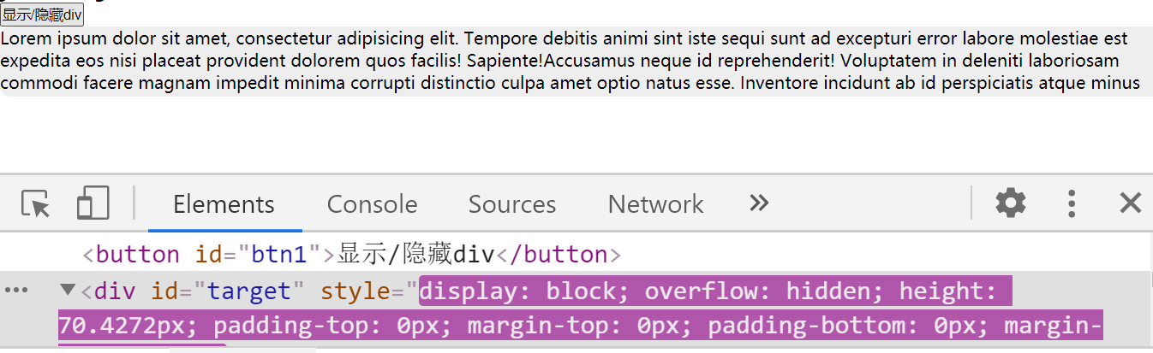

2. 万能动画: 能对多种css属性应用动画效果
(1). 如何:
$元素.animate({
要变化的css属性: 希望变化到的目标值,
... : ...
}, 动画持续时间ms)
(2). 原理: animate()自动获得元素当前的状态，然后根据我们指定的目标状态求出差值。然后在指定持续时间内，均匀改变元素的状态。
(3). 强调:
a. animate只支持属性值为单个数值的css属性.
比如: width height
opacity
top left right bottom
font-size
margin padding
... ...
b. 与transition相比:
1). animate()不支持颜色动画，transition支持
2). animate()不支持CSS3变换, transition 支持
(4). 优缺点:
a. 优点: 相对灵活，但是远不如css transition
b. 缺点: 底层用js定时器和频繁操作DOM树模拟动画——效率极低
(5). 示例: 测试animate()支持和不支持哪些css属性
4_animate.html
<!DOCTYPE html>
<html>
<head>
<title> new document </title>
<meta charset="utf-8">
<style>
#d1{
border:1px solid #aaa;
border-radius:6px;
background:#eee;
width:50px; height:50px;
position:absolute; top:120px; left:0;
}
</style>
</head>
<body>
<h1>animate</h1>
<button id="btn1">启动动画</button>
<div id="d1">abcd</div>
<script src="js/jquery-1.11.3.js"></script>
<script>
$("#btn1").click(function(){
$("#d1").animate({
//测试支持哪些css属性
//width:300, //height
//opacity:0,
left:300, //top right bottom
//fontSize:32
//padding:60, //margin

//不支持哪些css属性
//backgroundColor:"red" //rgb(r,g,b)
//transform:`rotate(60deg)`//css中的函数调用语法
},2000)
})
</script>
</body>
</html>
运行结果:
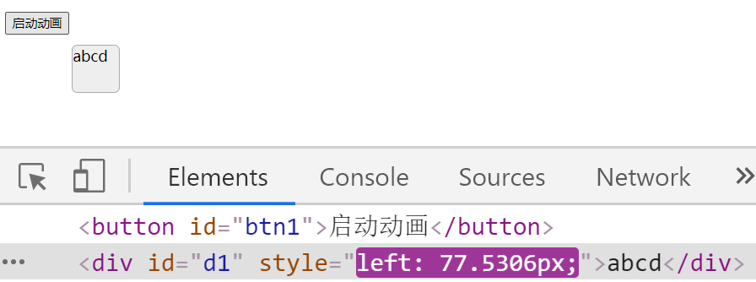

3. 排队和并发:
(1). 并发: 多个css属性同时变化
在一个animate()中写的多个css属性，默认是并发变化
(2). 排队: 多个css属性先后依次变化
对同一个元素先后调用多个animate()，先后调用的多个animate()中的css是排队变化
(3). 原理:
a. 其实每个元素对象都有一个自己的动画队列
b. 每次调用animate()时，不是立刻执行动画的意思，而是将动画加入到元素的动画队列中保存
c. 如果元素的动画队列中之前没有其它正在执行的动画，则新加入的动画才立刻执行
d. 如果元素的动画队列中还有未执行完的动画，则新加入的动画需要等待队列中之前的动画都执行完，才能执行。
4. 停止动画: 随时可停止动画，是animate()相比transition的唯一优点
(1). $元素.stop()
(2). 问题: .stop()默认只能停止动画队列中正在播放的一个动画。队列中之后的动画，依然会触发播放
(3). 解决: $元素.stop(true)
停止当前并清空队列中剩余动画的意思
5. jq中独有选择器: :animated 匹配正在播放动画的元素
6. 动画结束后自动执行:
(1). 错误: 直接在$元素.aniamte()之后写下一步代码
(2). 因为animate()底层是js定时器，是异步的，之后的代码不会等待定时器执行完，就已经提前执行了
(3). 正确: 其实每个动画函数都有最后一个参数——回调函数:
凡是写在动画函数最后一个回调函数参数中的代码，注定只能在动画结束后才被自动调用执行！
(4). $元素.animte(
{ css样式 },
动画持续时间ms，
function(){
//回调函数中的代码，注定只能在动画结束后才被自动调用执行
}
)
7. 示例: 四颗小星星，点击后，执行不同的动画效果
5_stars.html
<!DOCTYPE html>
<html>

<head lang="en">
<meta charset="UTF-8">
<title></title>
<style>
img {
position: relative;
}
</style>
</head>

<body>
<img id="s1" src="img/star.png"><br />
<img id="s2" src="img/star.png"><br />
<img id="s3" src="img/star.png"><br />
<img id="s4" src="img/star.png"><br />

<script src="js/jquery-1.11.3.js"></script>
<script>
/*
s1在屏幕左上角的小星星， 点击后从左移动到屏幕右边
s2在屏幕左上角的小星星，点击后从左移动到屏幕右边，再移动到下边——走直角
s3在屏幕左上角的小星星，点击后从左上角移动到屏幕右下边，走斜线
s4点击小星星，变大、变淡.... 直至消失
*/
$("#s1").click(function(){
var $this=$(this);
//点一下启动，点一下停止，再点再启动...
//如果当前元素正在播放动画
if($this.is(":animated")){
$this.stop()//就停止
}else{//否则如果当前元素没有播放动画
//才启动动画
$this.animate({
left:400
},2000)
}
});
$("#s2").click(function(){
var $this=$(this);
//点一下启动，点一下停止，再点再启动...
//如果当前元素正在播放动画
if($this.is(":animated")){
$this.stop(true)//就停止
}else{//否则如果当前元素没有播放动画
//才启动动画
$this
.animate({
left:400
},2000)
.animate({
top:200
},1000)
}
});
$("#s3").click(function(){
var $this=$(this);
//点一下启动，点一下停止，再点再启动...
//如果当前元素正在播放动画
if($this.is(":animated")){
$this.stop()//就停止
}else{//否则如果当前元素没有播放动画
//才启动动画
$this
.animate({
left:400,
top:200
},3000)
}
})
$("#s4").click(function(){
alert("疼!");
$(this)
.animate(//底层js定时器模拟的动画效果——异步
{//参数1
width:256,
height:256,
opacity:0
},
2000,//参数2
function(){//参数3
//animate()回调函数中的this指animate().前的jquery对象。
$(this).hide();//不会等之前异步代码执行完才执行，而是立刻执行
//$(this).css("display","none");
}
);
})
</script>
</body>

</html>
运行结果:
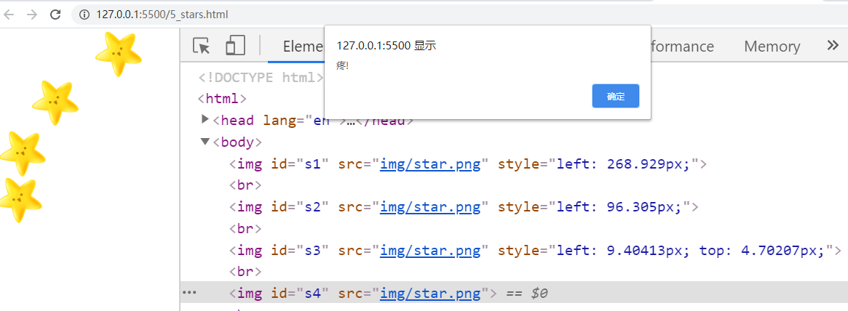

三. 类数组对象操作:
对应小程序视频: 小程序->在线->JQUERY->day03 4. 类数组对象操作
1. 问题: jQuery查找结果返回的都是类数组对象。但是js中类数组对象非常受歧视。因为类数组对象虽然长的像数组，但是不能使用数组家任何函数！如果这样，jquery的功能就会收到极大的制约。
2. 解决: jQuery为了便于自己类数组对象的操作，仿着js的数组家，定义了两个几乎一模一样的jquery函数
3. jq中遍历操作:
(1). js中数组家: forEach //依次取出数组中每个元素值，调用相同的回调函数，执行相同的处理。
遍历每一个 元素值 下标 当前数组对象
arr.forEach(function(elem, i, arr){
...
})
(2). jq中新增了一个遍历函数: each //依次取出jquery结果对象中保存的每个DOM元素对象，调用回调函数，对找到的每个DOM元素对象执行相同的操作
每一个 下标 DOM元素对象
$查找结果.each(function(i, domElem){
...
})
(3). 示例: 使用forEach点名，使用each遍历ul下每个li
9_each.html
<!DOCTYPE html>
<html>
<head lang="en">
<meta charset="UTF-8">
<title></title>
<style>
</style>
</head>
<body>

<ul id="list">
<li>98</li>
<li>85</li>
<li>33</li>
<li>99</li>
<li>52</li>
</ul>

<script src="js/jquery-1.11.3.js"></script>
<script>
//回顾:forEach
var arr=["亮亮","然然","东东"];
arr.forEach(function(elem){
console.log(`${elem}-到!`)
})
//请给每个不足60分的成绩+10分，并将超过90分的成绩用绿色背景标识出来
$("#list>li").each(function(i, domElem){
//domElem是一个DOM家的元素对象，不是jq家孩子
//如果想用jq家简化版函数，得用$()包一下
var $domElem=$(domElem);
//如果当前元素的内容<60，就+10分
if($domElem.html()<60){
//先取出旧成绩转为整数
var score=parseInt($domElem.html())
//成绩 转换为整数 获取innerHTML内容
//成绩+10
score+=10;
//将新成绩放回当前元素内容中
$domElem.html(score);
}else if($domElem.html()>=90){
//否则如果当前元素的内容>=90，就背景变为绿色
$domElem.css("background-color","green")
//修改css属性 背景 色 绿色
}
})
</script>
</body>
</html>
运行结果:
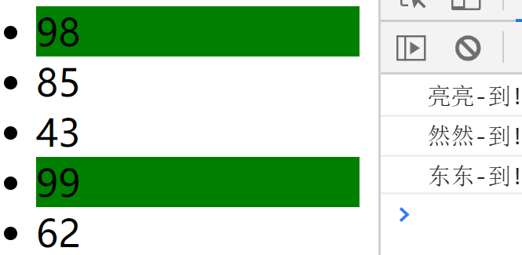
4. jq中查找操作:
(1). js中数组家: indexOf() 查找一个指定的元素值在数组中的下标位置
var i=arr.indexOf(要找的元素值)
(2). jq中新增了一个查找函数: index() 查找一个指定的DOM元素在查找结果中的下标位置
var i=$查找结果.index(要找的DOM元素对象)
(3). 示例: 评分
10_index.html
<!DOCTYPE html>
<html>
<head lang="en">
<meta charset="UTF-8">
<title></title>
<style>
.score {
list-style: none;
margin: 0;
padding: 0;
}
.score li {
display: inline-block;
width: 50px;
height: 50px;
border: 1px solid #f00;
border-radius: 50%;
cursor: pointer;
}
</style>
</head>
<body>

<h3>请打分</h3>
<ul class="score">
<li></li>
<li></li>
<li></li>
<li></li>
<li></li>
</ul>

<script src="js/jquery-1.11.3.js"></script>
<script>
//回顾:js中的index
var arr=["亮亮","然然","东东"];
//在数组arr中查找东东的下标位置
var i=arr.indexOf("东东")
// 位置 的
console.log(`东东在 ${i} 位置`)

//DOM 4步
//1. 查找触发事件的元素
//本例中: class为ul下的每个li都能点
$("ul>li")
//2. 绑定事件处理函数
.click(function(){
//获得当前点击的li
var $this=$(this);
//3. 查找要修改的元素
//4. 修改元素
//先将自己改为黄色
$this.css("background-color","yellow");
// 修改css属性 背景 颜色 黄色
//获得自己在所有li中的下标位置
// 在ul下的所有li中 找 当前li的位置
var i=$("ul>li").index($this);
// 位置
//alert(i);
//让<i位置的都变为黄色
$(`ul>li:lt(${i})`)
// less than
// 小 于
.css("background-color","yellow");
//让>i位置的都变为白色
$(`ul>li:gt(${i})`)
//greater than
// 大 于
.css("background-color","#fff")
})
</script>
</body>
</html>
运行结果:
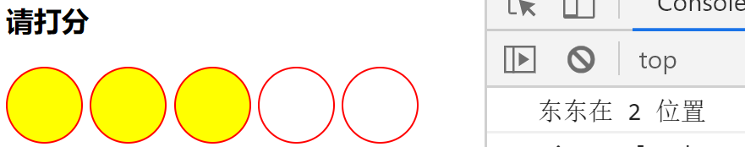

补: 判断当前元素是否符合xxx条件
var bool=$元素.is("任意选择器")
是 条件
以为判断$元素是否符合"选择器"的要求！

jq中$共有4种用法:
1. $("选择器") 查找DOM元素，并保存进新创建的jquery对象中
2. $(DOM元素对象) 无需查找，直接将已经获得的DOM元素，保存进新创建的jquery对象中
3. $(`HTML片段`) 新创建一个HTML元素，保存进新创建的jquery对象中
4. $(function(){ ... }) 绑定DOMContentLoaded事件！

总结: jQuery API三大特点:
1. 自带遍历:
2. 一个函数两用:
3. 返回当前正在操作的.前的jQuery对象。——链式操作！

总结:
5. 查找元素:
(1). jQuery支持用所以CSS3选择器查找
(2). jQuery新增选择器:
基本过滤、内容过滤、可见性过滤:、表单元素过滤:
(3).用节点间关系查找: 2大类关系, 8个函数
a. 父子关系：3个函数:
1). $元素.parent()
2). $元素.children("选择器")
3). $元素.find("选择器")
b. 兄弟关系：5个
$元素.prev()
$元素.prevAll("选择器")
$元素.next()
$元素.nextAll("选择器")
$元素.siblings("选择器")
6. 修改元素: 3种:
修改中的所有函数，都是一个函数两用！
(1). 内容: 3种:
(2). 属性: 3种:
a. 字符串类型的HTML标准属性:2种:
1). $元素.attr("属性名","新属性值")
代替 元素.getAttribute()和setAttribute()
2). $元素.prop("属性名", bool值)
代替 元素.属性名=bool值
b. bool类型的HTML标准属性: 只有1种
$元素.prop("属性名", bool值)
代替 元素.属性名=bool值
c. 自定义扩展属性:只有一种:
$元素.attr("data-属性名","新属性值")
代替 元素.getAttribute()和setAttribute()
反过来总结:
$元素.attr()可修改一切字符串类型的属性(字符串类型HTML标准属性+自定义扩展属性)
$元素.prop()可修改一切可用.访问的属性(所有HTML标准属性)
(3). 样式:
a. 获取或修改单个css属性: 只有1种
$元素.css("css属性名", "属性值")
获取属性值时被翻译为getComputedStyle(元素)
修改属性值时被翻译为.style.css属性=属性值
b. 使用class批量修改样式:
1). $元素.addClass("class名")
2). $元素.removeClass("class名")
3). $元素.hasClass("class名")
4). $元素.toggleClass("class名")
修改相关的函数都可同时修改多个属性值:
$元素.attr或prop或css({
属性名:"属性值",
... : ...
})
8. 添加删除替换克隆元素:
a. 添加新元素: 2步
1). 使用HTML片段批量创建新元素:
$(`HTML片段`)
2). 将新元素添加到DOM树: 5种方式，10个函数
i. 末尾追加:
$父元素.append($新元素)
$新元素.appendTo($父元素)
ii. 开头插入: 新增:
$父元素.prepend($新元素)
$新元素.prependTo($父元素)
iii. 插入到一个现有元素之前:
$现有元素.before($新元素)
$新元素.insertBefore($现有元素)
iv. 插入到一个现有元素之后:
$现有元素.after($新元素)
$新元素.insertAfter($现有元素)
v. 替换现有元素:
$现有元素.replaceWith($新元素)
$新元素.replaceAll($现有元素)
b. 删除元素: $元素.remove()
c. 克隆元素: $元素.clone()
9. 事件绑定:
a. 标准写法: $元素.on("事件名", 事件处理函数)
b. 简写: $元素.事件名(事件处理函数)
c. 事件委托:
$父元素.on("事件名","选择器",function(){
...this指向e.target...
})
d. 页面加载后自动执行:
1). 先$(document).ready(function(){})
简写: $(function(){ ... })
2). 后$(window).load(function(){ ... })
e. 鼠标事件:
mouseenter代替mouseover
mouseleave 代替mouseout
简写: .hover(处理函数1,处理函数2)
等于: .mouseenter(处理函数1)
.mouseleave(处理函数2)
f. 模拟触发:
1). 标准: $元素.trigger("事件名")
2). 如果属于常用事件列表，可简写为:
$元素.事件名()
10. 动画:
a. 简单动画: 3种固定效果
1). 显示隐藏:
.show() .hide() . toggle()
2). 淡入淡出:
.fadeIn() .fadeOut() .fadeToggle()
3). 上滑下滑:
.slideUp() .slideDown() .slideToggle()
b. 万能动画:
$元素.animate({
css属性: 目标值
},动画持续时间,function(){
动画播放结束自动执行
})
c. 排队和并发:
1). 放在一个animate()中的多个css属性并发变化
2). 放在一个元素的多个animate()中的多个css属性排队变化
d. 停止动画:
1). 只停止当前一个动画
$元素.stop()
2). 停止队列中所有动画
$元素.stop(true)
e. 选择器匹配正在播放动画的元素: :animated
11. 类数组对象操作:
1). 遍历查找结果中每个DOM元素对象:
$查找结果.each(function(i, domElem){ ... })
2). 查找一个DOM元素在整个查找结果中的下标位置
var i=$查找结果.index(要找的DOM元素)

今日对应小程序视频列表:
小程序->在线->JQUERY->day02 8. jquery 事件 事件委托...
小程序->在线->JQUERY->day03 1. 页面加载完成后自动执行
2. 鼠标事件
3. jquery动画
4. 类数组对象操作

作业:
1. 复习今日小程序问题清单: 小程序->首页->JQUERY->day03
2. 看小程序视频和源代码实现规定功能:
小程序->在线->JQUERY->day03 3.1 2个作业: 精简显示品牌列表+星星闪烁
就在day03/ 2_show_hide2.html 和 6_star.html中直接做即可
3. 看小程序视频预习: 小程序->在线->JQUERY->day04:
14. 添加jquery自定义函数
15. jquery发送ajax请求
16. jquery跨域
4.（凡是觉得知识点串不起来）看小程序视频 完成 jQuery版学子商城项目
小程序->在线->JQUERY->day04 项目: 0~4 学子商城项目...
所有人下载项目:0. 准备中的public_start文件夹，是项目的起始状态（空的），看着视频中项目:1，项目:2, 项目:3,...跟着做。
public.zip中是完成的代码，如果作业过程中出错，可以跟public.zip中代码对一下。
家里环境xampp和nodejs能用，且第一阶段学的好的同学:
从小程序中项目: 0. 准备...中下载xzserver.zip，用自己的服务器端代码
家里环境xampp和nodejs不能用，或者第一阶段学的不好的同学：
无需下载xzserver.zip
视频中所有ajax请求的服务器端接口地址，都改为我的新浪云服务器地址，就不需要你再运行服务器端了。也不需要你了解任何服务器端知识了:
/index 改为 http://xzserver.applinzi.com/index
/details 改为 http://xzserver.applinzi.com/details?lid=xxx

